Муниципальное общеобразовательное учреждение
«Средняя общеобразовательная школа № 2 г.Строитель» Белгородская область

Тема: Гагарин и спорт

Автор: Глотов Андрей, ученик 2 класса МОУ «СОШ № 2 г. Строитель»

Научный руководитель: Коновалов Станислав Анатольевич,
учитель физической культуры МОУ «СОШ № 2 г. Строитель»

Строитель, 2011

Оглавление:
- Введение………………………………………………………………………………………3
- Спорт в жизни Гагарина……...…………………………………………………………....3
- Любимое спортивное увлечение первого космонавта ………………………………..5
- Заключение…………………………………………………………………………………...6
- Список литературы………………………………………………………………………….7

" Спорт необычайно щедр и, случается,
одаривает тебя в самых сложных жизненных
ситуациях всплеском столь необходимых
тебе силы, выносливости и энергии...".
Из дневника Юрия Гагарина
Введение
Есть особые люди: чем дальше в историю уходят годы их жизни, тем сильнее наше желание узнать о них как можно больше - вплоть до самых мелких подробностей биографии. Таких людей немного. Но среди них, безусловно, Юрий Гагарин.
Так как этот год посвящен 50-летию, я решил подробнее познакомиться с биографией Юрия Алексеевича Гагарина, первого космонавта, покорившего нашу Вселенную. Прочитав много интересных событий и фактов из жизни Гагарина я обратил внимание, что Юрий Гагарин несомненно оставил свой след не только в Космосе, но и в истории отечественного спорта.
Поэтому я выбрал тему исследовательской работы «Гагарина и спорт».
Цель работы: познакомиться со спортивными увлечениями и достижениями Ю.Гагарина.
Сформулированы задачи:
- Изучить биографию Ю.Гагарина;
- Узнать какими видами спорта занимался Гагарин;
- Выяснить какому виду спорта он отдавал предпочтение;
- Установить какой вклад он внёс в развитие отечественного спорта.
Объект: Первый космонавт – Ю.Гагарин.
Предмет: Спорт в жизни Ю.Гагарина.
Гипотеза настоящего исследования заключается в следующем:
- Спорт – одно из составляющих успеха Ю.Гагарина;
Для написания исследовательской работы использовали литературу, периодическую печать школьной и детской библиотек.
Спорт в жизни Ю.А. Гагарина
По свидетельству самого Гагарина, впервые он осознал, что такое спорт, при несколько необычных обстоятельствах. Во время Великой Отечественной войны, когда Юрий Гагарин был еще мальчишкой, возле его родного села Клушино вынужденную посадку совершил советский истребитель, из кабины на землю выпрыгнули два летчика, к ним подошел Юра с друзьями. На груди у обоих летчиков были боевые награды, а также значки ГТО. На расспросы сельских ребят летчики рассказали, за какие подвиги выдаются такие значки, и тем самым объяснили, что такое физкультура, спорт.
Возможно эта история – одна из легенд о Юрии Гагарине, но совершенно очевидно, что он с самого детства проникся любовью к спорту. Еще школьником начал заниматься гимнастикой, бегал кроссы и даже был хоккейным бомбардиром, хотя играть приходилось на коньках, прикрученных к валенкам. Потом, учась в ремесленном училище, сдал нормативы на значок ГТО, был физоргом группы.
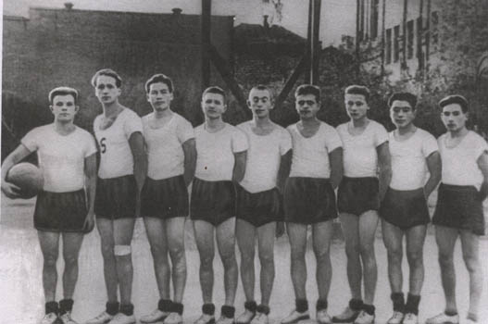
Роста Юрий Гагарин был небольшого, меньше 170, но это не мешало его увлечению баскетболом, со временем будущий космонавт даже выполнил первый взрослый разряд, что по тем временам считалось солидным спортивным достижением.
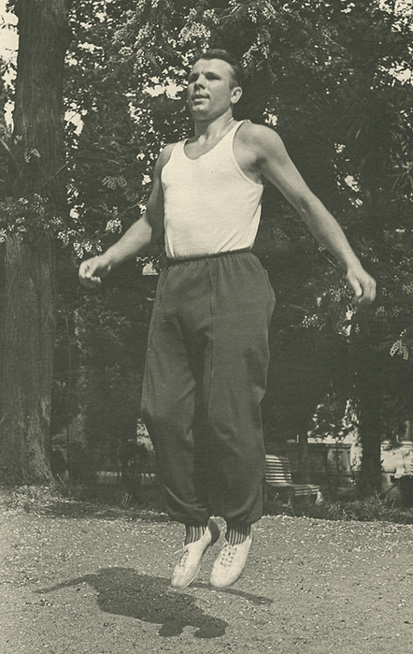
Будучи курсантом летного училища, Юрий Гагарин успешно выступал в соревнованиях по легкой атлетике, баскетболу и волейболу, лыжным гонкам.
Попав в отряд космонавтов, Гагарин еще больше внимания и времени начал уделять спорту, к этому обязывала его выбранная стезя: полеты в Космос требуют от человека великолепной физической и волевой подготовки. В отряде космонавтов спорт был чрезвычайной популярен, можно даже сказать, что это была настоящая спортивная команда практически профессионального уровня. Тренировки проводились ежедневно – и специальные, рассчитанные на развитие профессиональных навыков, но во многом основывающиеся на высоких физических нагрузках, а также и обычные спортивные занятия – плавание, тяжелая атлетика, прыжки на батуте.
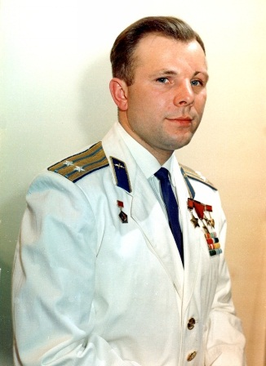
После триумфального полета в Космос 12 апреля 1961 года Юрий Гагарин стал самым знаменитым человеком на планете, за несколько лет он получил правительственные награды множества стран мира, но особо гордился значком заслуженного мастера спорта СССР. Это звание ему присвоили не просто как почетную награду в знак уважения, Юрий Гагарин в своем полете установил целый ряд мировых рекордов, так что заслуженным мастером он стал в строгом соответствии с требованиями спортивной классификации.
Заслуженный мастер спорта СССР, Юрий Алексеевич был удивительно спортивным человеком. Мало существует таких видов спорта, которыми Гагарин не занимался бы. Это и футбол, и хоккей, и волейбол, баскетбол, бег, теннис, фехтование, акробатика, подводное плавание, водное поло, лыжи, и, особенно, водные лыжи…
Любимое спортивное увлечение первого космонавта
Капитан второго ранга в отставке, Борис Львович Столярж, служивший в шестидесятые годы в Центральном водно-спортивном клубе ВМФ, вспоминает:
- Однажды в моем кабинете раздался звонок:
- С вами говорит полковник Гагарин. Хочу приехать побеседовать о возможности вступления в члены клуба.
Я опешил и спросил растерянно:
- Какой Гагарин? Тот самый?
Мой собеседник рассмеялся, а потом ответил:
- Не знаю, кого вы имеете в виду, товарищ капитан второго ранга. С вами говорит Гагарин Юрий Алексеевич.
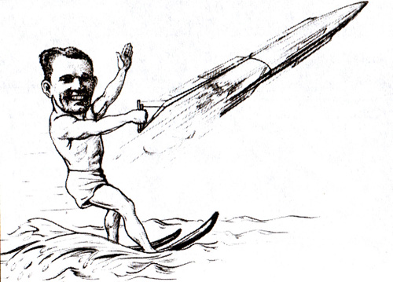
Мне стало интересно, почему же все-таки Гагарин, увлекавшийся многими видами спорта, отдавал предпочтение водным лыжам? Я подумал, а разве можно объяснить, почему ты полюбил то или иное дело? А вот Юрий Алексеевич попытался объяснить причину своего увлечения. Он писал: "В 1961 году в Крыму я повстречался с водными лыжами, которые тогда еще не были известны космонавтам. Помню, это было утром, чистым южным утром с глубокими тенями. Но прохлада уже ушла, с каждой минутой солнце, как говорится, поддавало жару. Теперь спасти от зноя могло только море. И я отправился на берег. Вижу, мчится катер. И почти на гребне кипящего буруна - лыжник, настоящий властелин моря. С легкостью балерины летел он за катером, едва касаясь волн. Честно говоря, я позавидовал ему. И, не откладывая дела в долгий ящик, отправился к воднолыжникам в гости. Ребята оказались гостеприимными и охотно согласились не только дать мне лыжи, но и стать моими учителями. И вот тут я понял, что ощущение легкости, которое оставляет воднолыжник, когда на него смотришь со стороны, абсолютно обманчиво. Я сразу убедился в этом, когда, не устояв перед очарованием столь красивого вида спорта, решил сам испытать в нем свои силы. Моя физическая подготовка соответствует всем "космическим" требованиям. А тут на водных лыжах через какие-то пять-семь минут я устал. Нагрузка на все группы мышц была столь большой, что я вынужден был попросить "отбуксировать" меня к пирсу. Потом я долго тренировался, прежде чем водные лыжи покорились мне..."
Освоив столь полюбившийся ему вид спорта, Юрий Гагарин стал пропагандировать его среди коллег. Однако этим дело не ограничилось. Гагарин стал главным инициатором создания в 1965 году Всесоюзной федерации воднолыжного спорта. Именно Юрий Алексеевич "пробил" эту идею в высоких инстанциях. И когда проходили выборы председателя федерации, все участники учредительного собрания единодушно считали, что Гагарин должен ее возглавить.
Но, по словам Бориса Столяржа, Гагарин засомневался в правильности такого выбора: "Я и рядовым буду работать, когда смогу, но ведь мне часто придется отлучаться, сами понимаете. А что за командир, которого днем с огнем не найдешь?" Учитывая просьбу первого космонавта Земли, его избрали заместителем председателя федерации и руководителем технической комиссии. Поблагодарив "за доверие" и понимание ситуации, Юрий Алексеевич сказал со своей незабываемой улыбкой: "Спасибо, друзья! Будем работать. Числиться за вашим столом свадебным генералом я не собираюсь".
И Гагарин выполнил свое обещание. Он так много времени уделял этой работе, что его коллегам по федерации казалось - он только этим и занят, хотя они знали, что у него огромное число иных, весьма важных служебных и общественных обязанностей.
Именно благодаря Гагарину, его огромному авторитету, личному обаянию, настойчивости за какие-то три-четыре года воднолыжный спорт нашей страны сделал в своем техническом оснащении такие шаги, на которые при других обстоятельствах потребовалось бы намного больше времени. Юрий Алексеевич лично связывался с известными конструкторами, руководителями производства, начальниками судоверфей, министрами, добиваясь строительства столь нужных катамаранов, специальных многосильных буксировочных катеров, моторов к ним и многого-многого другого...
Кроме того Гагарин увлек водными лыжами и своих коллег - активное участие в работе федерации принимали космонавты Алексей Леонов и Лев Демин. Долгие годы почетным президентом федерации был летчик-космонавт Геннадий Стрекалов, продолживший традиции, заложенные Юрием Гагариным.
Заключение
Подводя итог своей исследовательской работы, могу сделать вывод:
- Юрий Гагарин с самого детства был привержен спорту и продолжал служить ему и заниматься им всю жизнь;
- Благодаря занятиям спорта и своей физической подготовке Ю.А. Гагарин смог совершить полет в космос и стать первым!
- За свой полет в Космос 12 апреля 1961 года Гагарин получил высшие награды Родины, а также был удостоен звания "Заслуженный мастер спорта СССР"
- Юрий Гагарин несомненно оставил свой след не только в Космосе, но и в истории отечественного спорта;
- Огромный вклад внес Гагарин в становление и развитие федерации воднолыжного спорта.
Я продолжу изучать биографию этого удивительного человека, мне хочется узнать о нём всё больше и больше.

Список литературы.
- Московские новости, статья «Второе призвание Юрия Гагарина», № 75 , апрель 2007 г.
- Олимпийский вестник, статья «Гагарин-спортсмен»№ 20 /659/ от 23.12.2010
- Столярж Б.Л. «Знаете, каким он парнем был…». Изд. 2-е, перераб. и доп. – М.: Физкультура и Спорт, 2004.

Московские новости, «Второе призвание Юрия Гагарина», № 75 , апрель 2007 г.
Олимпийский вестник, № 20 /659/ от 23.12.2010, статья «Гагарин-спортсмен»
Столярж Б.Л. «Знаете, каким он парнем был…». Изд. 2-е, перераб. и доп. – М.: Физкультура и Спорт, 2004.

